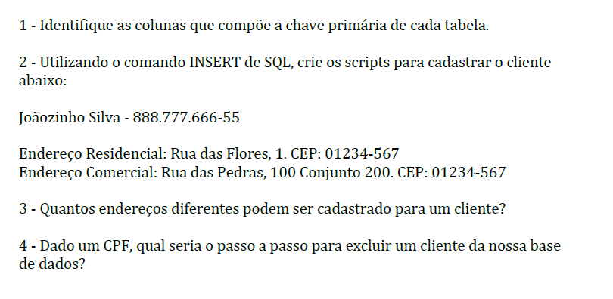

1-Id_customer –tabela tb_customer e cd_address_type –tabela dm_address_type

3- 1 apesar de existirem 3 tipos,pois a chave estrangeira esta referenciando 1 campo que só aceita 1 tipo de de letra ou melhor 3 .

4-O passo seria dar um delete from NOME DA TABELA where cpf =numero de cpf.

Ex: delete from pessoa where cpf=66666666665;